Конференция «Планета открытий»
Муниципальное автономное общеобразовательное учреждение
Каликинская средняя школа

« Начинающий сыровар.
Можно ли получить сыр в домашних условиях?»
УИР

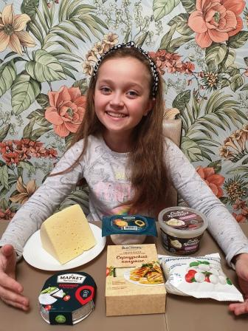 | Выполнила: Смольянинова Олеся  ученица 3 б класса  Руководитель:  Галанина Наталья Анатольевна,  учитель начальных классов

2021 г

Содержание
1. Введение с.3-4
1.1. Вступление. с.3
1.2.Актуальность исследования. с.3
1.3.Практическое значение. с.3
1.4.Объект исследования. с.3
1.5.Предмет исследования. с.3
1.6. Гипотезы исследования. с.3
1.7. Цель исследования. с.4
1.8. Задачи исследования. с.4
1.9. Методы исследования. с.4
2. Основная часть. с.5-8
2.1.Что такое сыр? с.5
2.2.Производство и состав сыра с.5-6
2.3.Полезные свойства сыра с.6
2.4.Виды сыров с.6-7
2.5. Кострома - сырная столица с.7
2.6. Как приготовить сыр в домашних условиях? с.7-8
3.Практическая часть. с.8-9
3.1.Получение сыра в домашних условиях с.8-9
3.2.Посчитаем выгоду с.9
3.3. Как нужно хранить сыр с.9
4. Заключение с.10
5. Источники с.11
6. Приложение с.12-23

1. ВВЕДЕНИЕ
1.1. Вступление
На уроках окружающего мира я узнала, что для поддержания здоровья человека важно получать с питанием белки, жиры и углеводы. Мы разбирали, в каких продуктах они содержатся. Наша семья очень любит сыр. Я узнала, что в сыре есть белки, молочный жир, минеральные вещества и витамины. К сожалению, в период пандемии продукты в магазинах сильно подорожали, теперь сыр стоит не менее 500 рублей. К тому же, на прилавках магазинов сейчас трудно найти полностью натуральные продукты, без добавок и консервантов. Я очень люблю эксперименты. В прошлом году я выращивала дома грибы вешенки. У меня возник вопрос, а можно ли приготовить сыр в домашних условиях?
1.2. Актуальность исследования:
Я считаю, что мое исследование очень актуально, ведь сыр – вкусный, полезный и питательный продукт, без сыра не обходится ни одна семья, он идет практически во все салаты, используется в пицце, с ним запекается мясо и рыба, мы любим бутерброды с сыром. Люди задумываются о своем здоровье и не хотят употреблять продукты с химическими добавками, а на упаковке сыра не всегда написан его состав. К тому же, сыр- дорогой продукт.
Анкетирование среди моих одноклассников показало, что 9 человек из 12считают сыр полезным продуктом, а 5 ребят употребляют сыр редко. Из 12 человек только 5 любит плавленый сыр,4 человека - твердый, 3 человека - мягкий сыр. На вопрос можно ли сделать сыр дома, 11 детей ответили, да, а 1 не верит в это. Все ребята хотели бы посмотреть, как можно приготовить сыр дома. (Приложение 1)
1.3. Практическое значение
Я считаю, что мое исследование поможет мне больше узнать о сыре, я попробую приготовить сыр прямо у себя дома. Я расскажу о своем исследовании ребятам моей школы, а возможно и на конференции «Планета открытий». Я думаю, что домашний сыр намного полезнее и дешевле сыра из магазина. Поэтому мое исследование будет интересно и полезно не только мне, но другим детям и взрослым, которые любят сыр.
1.4. Объект исследования: сыр
1.5. Предмет исследования: получение сыра в домашних условиях
1.6. Гипотеза: сыр можно приготовить в домашних условиях и он будет вкуснее и полезнее сыра, купленного в магазине.
1.7. Цель: научиться готовить сыр в домашних условиях
1.8. Задачи:
1. Расширить знания о сырах.
2. Провести анкетирование одноклассников.
3. Провести эксперимент по получению сыра в домашних условиях.
4. Сделать выводы и оформить результаты исследования.
1.9. Методы исследования: изучение информации, анкетирование, наблюдение, фотографирование, опыт и эксперимент, изучение и обобщение, анализ, сравнение, эксперимент, обобщение

2.ОСНОВНАЯ ЧАСТЬ
2.1. Что такое сыр?
В толковом словаре С. И. Ожегова СЫР - это пищевой продукт (твёрдая или полутвёрдая масса), которая получается путём специальной обработки молока.
Легенда о происхождении сыра.
Существует много легенд о происхождении сыра. В легенде об аравийском купце, говорится, что однажды он отправился в далекий путь и взял с собой еду и молоко. День был очень жаркий, он остановился, чтобы утолить жажду, но вместо молока потекла водянистая жидкость. На дне был белый плотный сгусток. Четыре тысячи лет назад сосуды делали из желудков животных, и фермент, который содержался в сосуде, свернул молоко. Из молока получился сыр. Купец попробовал его и остался довольным. Так люди научились получать первый сыр.
Как попал сыр в Россию?
Древние славяне были в хороших отношениях с греками, может быть, секрет приготовления сыра они узнали от греков. Славяне изготавливали «сырный творог» - продукт, полученный путем свертывания молока.
Существует также мнение, что сыр в России появился при Петре I, он много путешествовал и из Голландии привез рецепт сыра. С этого момента начинается история сыра в России.

2.2. Производство и состав сыра.
Для приготовления сыра обязательно нужно молоко. В молоке есть белки, жиры и углеводы. Все они играют важную роль в приготовлении сыра.
В молоке есть молочный белок, в котором содержится казеин. Под действием молочной кислоты и молочнокислых бактерий он свертывается и образует плотный сырный сгусток.
Молочный жир обволакивает белковые частицы и разрыхляет его, улучшая продукт. Молочнокислые бактерии, которые сквашивают сыр, питаются молочным сахаром – лактозой, которая содержится только в молоке и больше ни в каком продукте.
Для приготовления сыра подходит не всякое молоко, а только свежее и самое качественное. При производстве сыра сначала проверяют качество молока и определяют его жирность.
Затем молоко очищают, тщательно перемешивают, пастеризуют, чтобы уничтожить вредные микроорганизмы и резко охлаждают.
Пастеризовать - это значит нагревать молоко 30 минут при температуре 70-80 градусов или один час при температуре 60 градусов.
Потом молоко заливают в специальную сыродельную ванну. В него добавляют закваску молочнокислых бактерий или сычужный фермент .С их помощью молоко превращается в сырный сгусток.
Потом его измельчают специальным режущим инструментом, и чем мельче полученное зерно, тем тверже будет сыр. Эту измельченную массу нагревают, а сыворотку, которая образуется при нагревании, удаляют.
Дальше массу помещают в форму для созревания. Она дозревает под действием бактерий, выделяющих углекислый газ. Так появляются сырные дырки. У каждого сыра они разные, это зависит от вида бактерий.
Сыр обязательно солят. Это придает особый вкус и продлевает срок хранения.
Теперь сыр готов к отправке в сырохранилище. Разные сорта сыра созревают в свои сроки. Во время созревания сыр приобретает особые для каждого сорта цвет и вкус.

2.3. Полезные свойства сыра.
В состав сыра входят важные и ценные для человека белки, молочный жир, минеральные вещества и витамины. По словам диетологов, 50 граммов сыра равны по своему составу половине литра молока .
В сыре содержится кальций, фосфор, цинк, йод, селен, железо, медь, калий. А также витамины А, В1, В2, В12, С, D, Е и др.
В 2005 году британские ученые выяснили, что если съесть за 30 минут до сна кусочек сыра, то человек легче заснет и будет крепче спать. Это происходит потому, что в сыре есть аминокислота триптофан, которая снижает тревожность.
Такие сыры как Чеддер, Моцарелла, Швейцарский регулируют кислотно-щелочной баланс и помогают защитить зубную эмаль, считают ученые.
А французские ученые считают, что голубой сыр с плесенью Рокфор может даже увеличить продолжительность жизни человека, так как он имеет противовоспалительные свойства. Он предупреждает возникновение атеросклеротических бляшек на стенках сосудов, способствует укреплению сердечно - сосудистой системы.
2.4. Виды сыров
На сегодняшний день в мире насчитывается более 500 видов и более 2000 сортов сыра!
-Твердые сыры, такие как пармезан и чеддер, содержат мало влаги и поэтому вызревают долго, до нескольких лет, но после этого могут долго храниться.
- Полутвердые сыры (голландский, маасдам, гауда) легко режутся, содержат больше воды и богаты кальцием, но имеют меньший срок хранения.
- Мягкие сыры, например, бри и камамбер, содержат еще больше воды, кремообразный вид и короткий срок хранения. Их покрывает плесневая белая корочка.
- Рассольные сыры. Для их вызревания используется рассол. Так готовили сыры на Северном Кавказе. Это сулугуни, чечил и фета.
- Творожные сыры, такие как маскарпоне, очень напоминают творог, они употребляются свежеприготовленными.
- Плавленые сыры — самые современные сыры, простые в изготовлении и удобные в употреблении.

2.5. Кострома – сырная столица
Кострома - сырная столица Центральной России. В Костромской области производят сыры: Пошехонский, Костромской, Голландский, Сливочный, Малыш, Золотое кольцо, Гауда, Эдам, Чеддер
В конце 2017 года в Костроме открылся музей сыра.
Вместо гидов в здании музея работают сырные сомелье, они рассказывают историю возникновения сыра, предлагают посетителям посоревноваться в ловкости с мышами и даже подоить корову. На память о посещении музея гости могут унести с собой сувениры, игрушки и костромской сыр.

2.6. Как приготовить сыр в домашних условиях?
В нашей семье считают, что продукты домашнего приготовления вкуснее и полезнее, чем в магазине. Мы с мамой решили попробовать приготовить этот молочный продукт.
Что же нужно для приготовления сыра?
1. Лучший сыр получается из настоящего молока. Мы живем в деревне, поэтому мы можем купить банку настоящего коровьего молока.
2.Также можно использовать для приготовления сыра жирный творог, тогда сыр можно сварить быстрее.
Сыры бывают твердые и мягкие. Приготовленный в домашних условиях сыр обычно получается мягким. А чтобы сыр стал тверже, можно использовать пресс, он поможет лучше отделить сыворотку. Твердые сыры хранятся дольше.
Весь процесс изготовления сыра можно разделить на 6 этапов:
1. Пастеризация - нагревание молока 30 минут при температуре 70-80 градусов или один час при температуре 60 градусов
2. Створаживание. Если добавить в горячее молоко сычужную или молочную закваску, то молоко свернется, появятся творожные хлопья. Плотная масса начнет отделяться от жидкости, которую называют сывороткой, а плотную массу - сырной массой.
3. Стекание. Сырную массу отделяют от сыворотки. Иногда ее нагревают. В неё добавляют специи и пряности.
4. Прессование. Сыр выкладывают в формы и сверху кладут пресс.
5. Соление. На этом этапе сырную массу либо солят, либо погружают в солевой раствор.
6. Созревание. Сыр переносят в погреб, где за ним тщательно ухаживают. Его переворачивают, иногда моют, чистят щёткой. Его могут также коптить, обсыпать пряностями. Важно, чтобы в помещении все время поддерживалась определенная влажность и температура.

3.ПРАКТИЧЕСКАЯ ЧАСТЬ

3.1. Получение сыра в домашних условиях
Для приготовления сыра мне понадобятся большая кастрюля, дуршлаг, большая ложка, нож, термометр-щуп, марля, ножницы, линейка, весы, банка с водой (для груза), а также сычужный фермент, соль, специи по вкусу. Все это есть у моей мамы, а сычужный фермент мы приобрели в интернет-магазине. У соседей мы купили свежее, вкусное и полезное натуральное молоко.
1. Приготовление сыра начинается с того, что в большую кастрюлю необходимо вылить молоко. Я поставила кастрюлю на слабый огонь и при постоянном помешивании довела молоко до температуры 36-38 градусов. Температуру я измеряла специальным градусником (Щуп)
2. Я использовала Сычужный фермент. Его получают из желудков молодых телят, козлят и ягнят, не старше 10 дней отроду. Этот фермент продается весом 1 грамм и его хватит для обработки 100 литров молока. Так как у нас нет столько молока, я с помощью линейки разделила содержимое пакетика и взяла нужную часть фермента. Мне понадобилось 0,03 грамма фермента. Его я растворила в воде и отправила в подогретое молоко.
3.Я продолжила подогревать и помешивать массу в течение 5-8 минут, чтобы лучше отделилась сыворотка и образовалось сырное зерно. Молоко стало сворачиваться и делиться на две части: сыворотка, светлого желтовато зеленого цвета и сырное зерно белого цвета, это и есть мой будущий сыр.
4.Переливаем содержимое кастрюли через марлю в дуршлаг для отделения сыворотки. Я не стала ее выливать, из нее мама испечет вкусные оладушки или хлеб.
5.Я поставила сырную массу под пресс на 3-4 часа при комнатной температуре. А через это время я достала сыр из марли, он уже стал довольно твердым. Я посыпала его со всех сторон солью и специями, для этого я использовала Прованские травы.
Вывод: У меня получился настоящий домашний сыр, он очень вкусный с молочным нежным вкусом. Значит, моя гипотеза подтвердилась: в домашних условиях можно получить полезный сыр без всяких искусственных добавок и красителей.
3.2. Посчитаем выгоду.
После того, как я сделала домашний сыр, я решила посчитать, сколько стоит килограмм сыра, сделанный своими руками. Я очень люблю математику!
Я составила список продуктов, которые мне понадобились для приготовления сыра:
1.молоко 3литра по цене 65 рубля за литр – всего 195 рублей
2.фермент – 40 рублей за 1 грамм – всего 1 рубль 20 копеек
Получается, что для приготовления сыра мне понадобилось 196 рублей 20 копеек. Из этих продуктов получилось примерно 200 граммов сыра. В одном килограмме по 200 граммов содержится 5 раз. Значит килограмм сыра, приготовленного по такому рецепту, стоит примерно 981 рублей за один килограмм.
Вывод: Получается, что сыр в магазине дешевле. Это получается потому, что сыроваренные заводы покупают исходные продукты по более дешевым ценам, а также большое промышленное производство сыра более дешевое, чем домашнее. Но зато в домашнем сыре я уверена, в нем нет никаких добавок, и молоко я использовала натуральное.
3.3. Как нужно хранить сыр?
Сыр - это живой продукт, который постоянно находится в процессе развития, поэтому при его хранении должны соблюдаться определенные условия. При плохом хранении сыр может высыхать, может испортиться внешний вид, и сам сыр станет негодным к употреблению.
Я узнала, что идеальными условиями для хранения сыра являются:
- постоянная температура от 6 до 8° С
- постоянный уровень влажности около 90 процентов
- проветриваемое помещение
Слишком низкая температура хранения убивает сыр (если сыр заморозить, то при оттаивании он будет крошиться), а слишком высокая - убивает его структуру.
ЗАКЛЮЧЕНИЕ
Моя гипотеза подтвердилась: сыр можно приготовить в домашних условиях и он получился вкуснее и полезнее сыра, купленного в магазине. Через 12 часов получается молодой сыр, который очень нежный на вкус. К тому же, он без вредных добавок. Чтобы получить сыр твердых сортов, он должен вызревать несколько недель. Мой сыр вызревал 2 недели. С другой стороны, я выяснила, что домашний сыр получается дороже, чем в магазине. Но в настоящее время в магазинном сыре много добавок, не очень полезных для здоровья. Поэтому каждый человек сам решает, купить сыр в магазине или сделать вкусный и полезный сыр у себя дома. Мне домашний сыр очень понравился. У меня еще осталось много сычужного фермента, и я еще буду варить вкусный и полезный домашний сыр.

ИСТОЧНИКИ
- Бегунов В.Л.Книга о сыре - изд. М.:Агропромиздат, 1985г.
- Ильичева Т.И. Масло, сыр и молоко - Ротов-на-Дону «Феникс» 2006.
- П.В.Шилов "Сыр, творог, молоко". Профиздат; 2007 г.

ПРИЛОЖЕНИЕ.

Приложение 1
Анкетирование.
Среди одноклассников я провела анкетирование и узнала, что 9 человек из 12 считают что сыр полезен, лишь 5 одноклассников употребляют сыр редко. Из 12 человек только 5 любит плавленый сыр,4 человека - твердый, 3 человека - мягкий сыр. На вопрос можно ли сделать сыр дома, 11 детей ответили, да, а 1 не верит в это. Все ребята хотели бы посмотреть, как можно приготовить сыр дома.
Опрос показал, полезен или вреден сыр, по мнению ребят:

- Как часто употребляют сыр:

- Какие сыры Вам нравятся?

- Что такое сыр?

- Можно ли сделать сыр в домашних условиях?

Приложение 2
Рецепт сыра
Есть много рецептов приготовления домашнего сыра и не только из молока.
Сыр возможно получить и без специальной закваски. Для его приготовления мне понадобилось:
Молоко— 1 л
Творог — 1 кг
Яйцо куриное — 2 шт.
Масло сливочное — 100 г
Сода — 1 ч. л.
Соль — 1 ч. л.
1.В кастрюлю нужно выложить творог, залить молоком и поставить на медленный огонь, постоянно помешивать.
2.Как только отделилась прозрачная сыворотка, откинуть творог на дуршлаг с мелкими дырочками или использовать марлю, дождаться, когда стечет вся сыворотка.
3.Творог отправить в кастрюлю, добавить туда сливочного масла.
4.В отдельной миске смешать яйца, соль, соду (можно добавлять любые специи: перец, паприку, зелень на свой вкус) и также отправить эту смесь в творог.
5.Массу поставить на медленный огонь и варить до тех пор, пока она не
станет густой, тягучей и однородной, постоянно помешивать, чтоб не приставало к кастрюле. Варить не менее 10 минут. Чем дольше варим, тем более твердым получится сыр. Готовую массу выложить в ёмкость, остудить и поставить в холодильник для застывания.
Сначала произошла реакция соды с молочной кислотой, масса поднялась и стала воздушной. Через 1-3 минуты сыр начал плавиться и становиться однородным.
Твёрдый вкусный и полезный сыр, сваренный в домашних условиях, готов.

Приложение 3
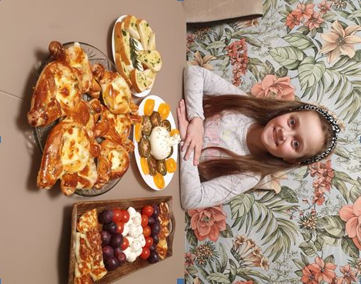
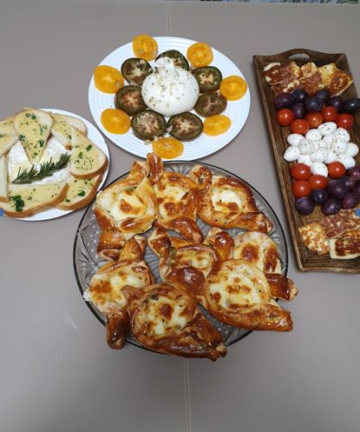

Приложение 4
Получение сыра в домашних условиях
1.Выбор сырья – молоко.  Для приготовления сыра мне понадобится свежее домашнее молоко. | 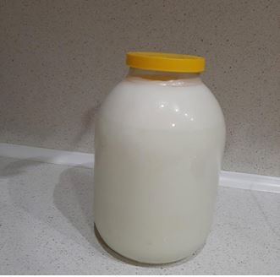
2. Мне понадобится  большая кастрюля, дуршлаг, большая ложка, нож, термометр-щуп, марля, ножницы, линейка, весы, банка с водой (для груза), а также сычужный фермент, соль, специи по вкусу | 
3.Для определения нужного количества нужного фермента мне понадобится линейка | 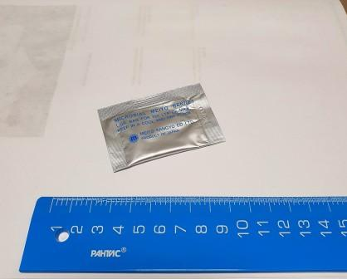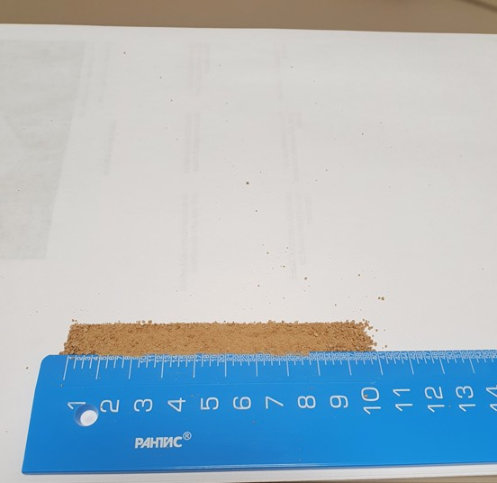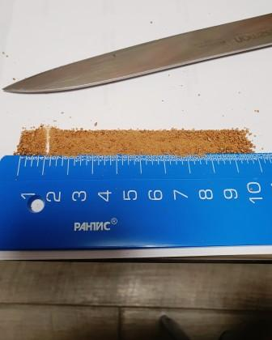  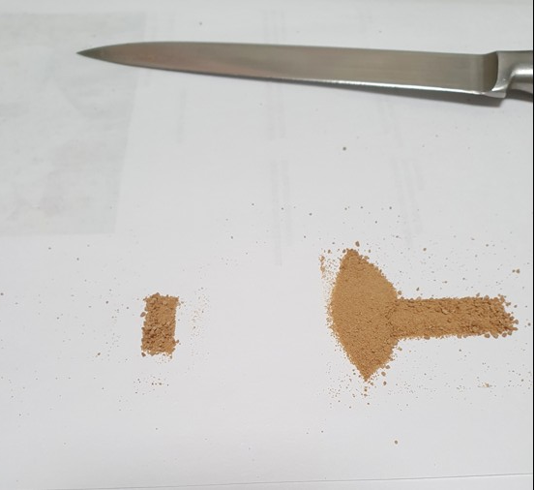  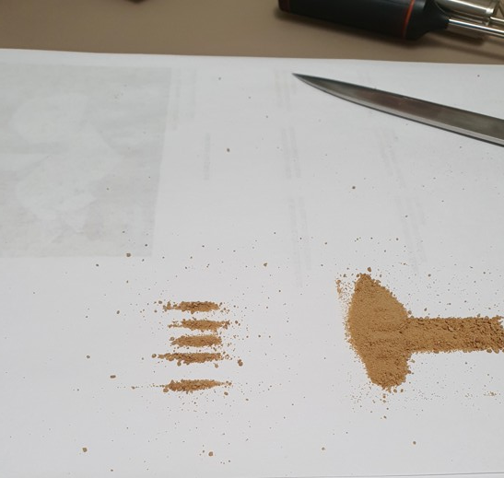
4. Пастеризация.  Подогреваем молоко до температуры 36-38 градусов  Проверяем температуру термометром | 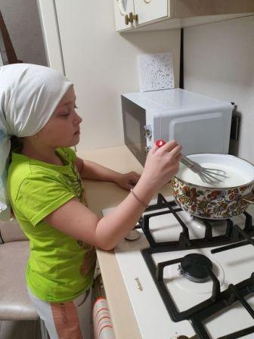  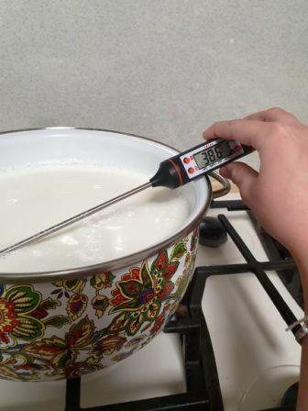
- Створаживание.  Вводим, разбавленный в воде фермент в молоко и постоянно помешиваем | 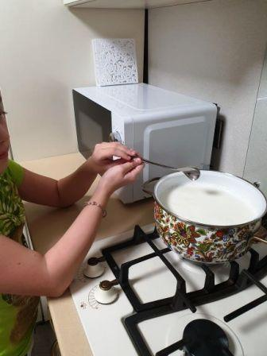
6. После 5-8 минут начинает отходить сыворотка, образуется сырное зерно. | 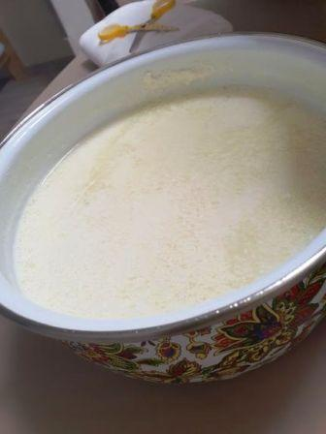
7. Этап стекания. Через марлю пропускаю сыр. | 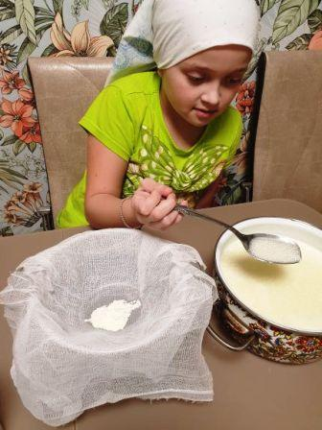  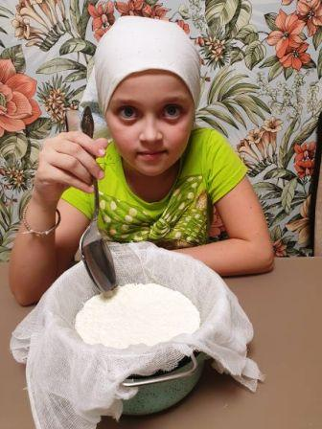
8. Прессование. Ставлю сыр под пресс. | 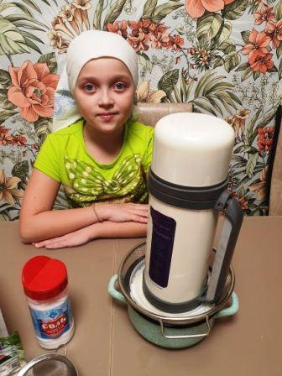
9. Соление.  Добавляю соль и специи по вкусу. | 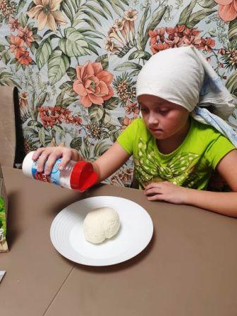  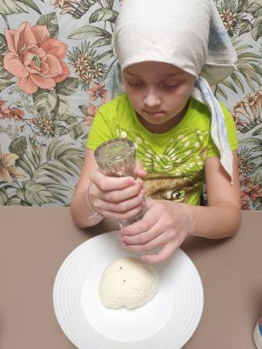
10. Сыр готов, можно наслаждаться. | 